МБОУ «СОШ с. Дачное»
Корсаковского городского округа

Тема урока: «Декупаж»

Урок изобразительного искусства в 4 классе

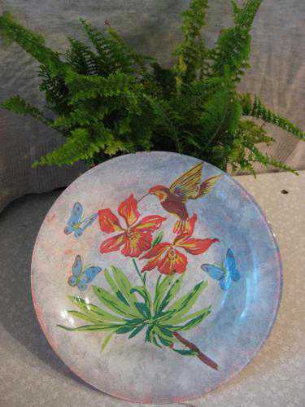

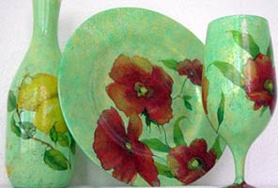

Учитель начальных классов
Фомина Галина Александровна

Цель урока:
1. Познакомить учащихся с историей возникновения и развитию техники «Декупаж» с основным применением в интерьере.
2. Научить простейшим приёмам начального этапа салфеточной техники «Декупаж» через элементы образного мышления.
Задачи урока:
Обучающие:
Расширить кругозор учащихся в процессе изучения данного вида прикладного творчества, сформировать знания о существующих видах прикладного творчества, об особенностях их выполнения.
Развивающие:
Развивать наглядно-образное мышление, познавательный интерес, рациональное использование времени и памяти, точность движений, художественный вкус, творчество.
Воспитывающие:
Воспитывать художественный вкус и творческое отношение к работе, настойчивость в достижении цели, аккуратность, бережливость, сознательное выполнение правил безопасности при работе с режущими, колющими предметами и лаком.

Используемые педагогические технологии, методы и приемы:
- словесный (объяснение, беседа);
- наглядный (презентация, готовые образцы).
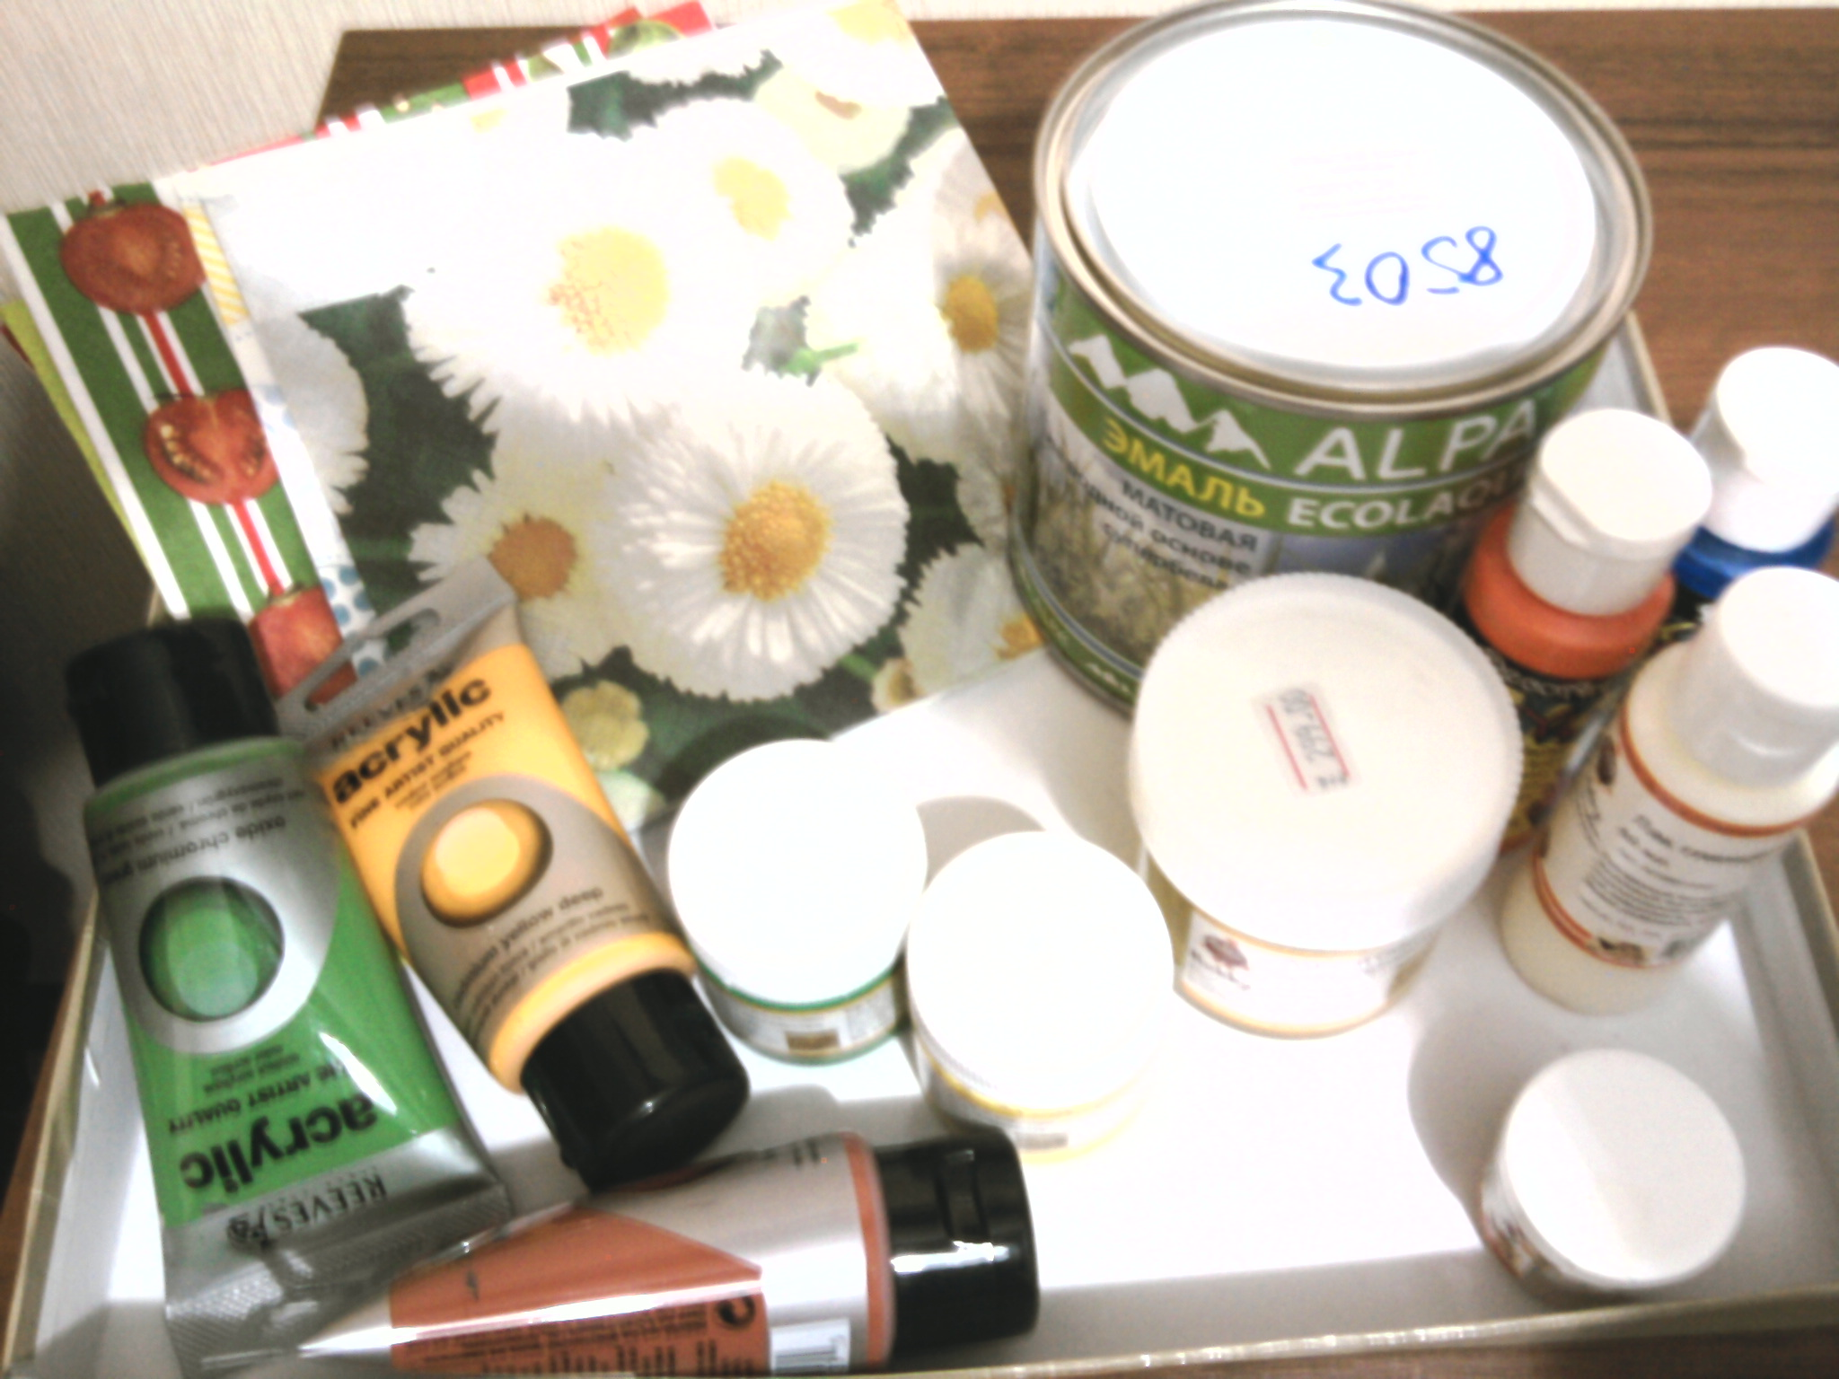
Необходимое оборудование и материалы:
- компьютер; мультимедиа-проектор и экран;
- печатный материал для вывешивания на доску;
- образцы готовых изделий
- краски перламутровые акриловые (золотистый цвет)
- краски акриловые (белый цвет)
- клей ПВА или специальный клей для декупажа
- акриловый лак на водной основе или специальный
- салфетки для декупажа.

Мотивация учащихся обеспечивается визуализацией подаваемого материала, сменой видов деятельности, положительной энергетикой урока, что позволяет обеспечить высокую работоспособность учащихся на протяжении всего занятия.

В соответствии с типом урока была предусмотрена следующая структура урока:
- Организационный момент.
- Актуализация знаний по предыдущим темам (кроссворд).
- Сообщение темы урока и презентации (проблемное).
- Просмотр презентации.
- Физминутка.
- Изготовление изделия.
- Рефлексия.
- Просмотр готовых изделий.

ХОД УРОКА
- Организационный момент  - Актуализация знаний по предыдущим темам  - Сообщение темы урока и презентации  - Физминутка.  5. Изготовление изделия | - Здравствуйте, ребята! Я вижу у вас хорошее настроение, пусть оно сохранится на протяжении всего урока! Итак, начнём.  - Давайте поговорим о том, чему вы научились на прошедших занятиях. Вы научились вырезать, шить вручную. Как вы украшали ваши игрушки? (Роспись красками, кружево, бусины, тесьма, пуговицы).  - Сегодня вы познакомитесь с новой техникой украшения, но для того, чтобы узнать, как она называется, я предлагаю вам разгадать кроссворд, его ключевое слово как раз и будет названием новой темы.  Приложение 1. Кроссворд  1. У ткани есть ширина и … /длина/  2. Я предмет для школы важный.  Чтобы сделать куб бумажный,  Самолёт, картонный дом,  Аппликацию в альбом,  Ты меня не пожалей.  Я — липучий, вязкий… /клей/  3. Её производят на ткацкой фабрике. /ткань/  4. Речка льняная,  Лодка стальная.  Проплывёт она —  Пропадёт волна. /утюг/  5. В швейной машине есть прижимная… /лапка/  6. Ног нет, а ходит,  есть ухо, а не слышит. /игла/  7. Два ножа, два кольца. /ножницы/  Ключевое слово –ДЕКУПАЖ.  - Итак, тема нашего урока и название новой техники – декупаж.  Чтобы побольше узнать о декупаже, посмотрим презентацию.  Презентация:  Слайд 1. Титульный лист.  Слайд 2. Название презентации.  Слайд 3. «Техника декупажа" - это техника украшения с помощью вырезанных изображений с закреплением покрытием лаком. Здесь вы видите момент прикрепления вырезанного мотива и уже готовые работы.  Слайд 4. Проще говоря – это аппликация, но особенная – покрытая лаком, поэтому мастерски выполненный декупаж, выглядит как роспись и производит на зрителя эффект нарисованной картины.  Слайд 5. Слово декупаж происходит от французского слова «вырезать», но несмотря на французское название, техника декупажа впервые была применена в Китае уже в XIIвеке. Из тонкой красочной бумаги они вырезали изящные аппликации и украшали ими все на свете: фонари, окна, двери, шкатулки, коробочки.  Слайд 6. Современный декупаж больше похож на то, что зародилось в раннем Средневековье в Европе. Как новый вид искусства, декупаж впервые упоминается примерно в конце XV века в Германии, именно там для украшения мебели стали использовать вырезанные картинки.  Слайд 7. В XVII веке в Венеции наступает пик увлечения техникой декупажа, когда в моду вошла мебель, украшенная в китайском или японском стиле. Венецианские мастера искусно вырезали изображения, наклеивали их на поверхность мебели и покрывали для защиты несколькими слоями лака.  Венецианский секретер – предмет мебели с полками и ящиками для бумаг, с откидной доской для письма.  Слайд 8. Наряду с этим видом декора, представители состоятельного класса прибегали к услугам искусных художников для росписи мебели, потолков и стен в своих домах.  Слайд 9. Со временем в связи с высоким спросом и немалой стоимостью такой работы, появилась новая форма декорирования – рисунки популярных художников вырезали, приклеивали и покрывали лаком, чтобы те были похожи на оригинальные работы мастеров.  Слайд 10. В начале XX века декупаж, как и многих другие направления искусства, стал менее реалистичным. Такие известные художники, как Пабло Пикассо и Анри Матисс использовали декупаж в своих работах.  Слайд 11. Сегодня эта старинная техника снова в моде и широко распространена в различных странах при декорировании сумочек, шляпок, подносов, ёлочных украшений, шкатулок, посуды, упаковок и т. д.  Слайд 12. В России интерес творческих людей к декупажу начал проявляться не так давно. В наше время появились новые возможности для декупажа, позволяющие значительно облегчить традиционную технологию. Появились новые технологии – самая распространенная них «салфеточная техника», или «салфеточный декупаж».  Слайды 13. Появился декупаж из ткани и на ткани, объемный декупаж с применением модельной массы. К тому же появились дополнительные, не использовавшиеся ранее в декупаже, приемы – золочение, состаривание, кракле и другие.  Слайд 14. Со своим красочным происхождением и разнообразными методами, возможности для этой формы искусства безграничны, предлагая простор для деятельности на бесчисленные часы творчества, принося огромное удовольствие.  Слайд 15. Вот с какой удивительной техникой вы познакомились сегодня.  Надеюсь, вам было интересно. Спасибо.  Слайд 16. Источники информации.  - А теперь физминутка.  Руки требуют заботы,  Ведь у них полно работы:  Трудно целый день писать,  Шить, чертить и рисовать.  (Рывки руками перед грудью).  Встанем прямо и сейчас  Мы присядем восемь раз.  Пять раз медленно, а три  Быстро мы присесть должны.  Потянулись вверх, потом  Руки шире разведём.  Вот и всё. Конец зарядке.  Вновь за партами ребятки.  (Отдохнули? Продолжим)  - Техника декупажа ещё и очень полезна для вашего развития: она развивает художественный вкус и фантазию, при вырезании мотивов тренируется мелкая моторика рук, что помогает тренировать память и внимание, развивать речь.  - Давайте немного поговорим о просмотренной презентации. Я напомню вам, что «техника декупажа" - это техника украшения, декорирования предметов с помощью вырезанных бумажных мотивов с последующим покрытием лаком.  - На поверхностях из каких материалов был выполнен декупаж в просмотренной презентации? (Стекло, дерево, металл, ткань, пластмасса, картон).  - Из каких материалов выполнялся декупаж? (Салфетки, бумага, ткань, декупажные карты).  И так приступим, но сначала повторим правила техники безопасности.  Правила техники безопасности при работе с ножницами:  - Использовать ножницы следует строго по назначению.  - При падении ножниц не надо пытаться их поймать, во избежание травмирования.  - Используя ножницы, нужно держать их острыми концами от себя.  - Не размахивать руками, если там находятся ножницы.  - Ножницы кладите кольцами к себе.  - Не оставляйте ножницы раскрытыми.  - После окончании работы кладите ножницы в футляр.  Правила техники безопасности с клеем:  - Быть осторожным с клеем.  - Не вдыхать его.  - После приготовления изделия, нужно помыть руки под тёплой водой с мылом.  - Периодически проветривать помещение.  «Глаза боятся, а руки делают» /работа над пословицей/  - Вам понадобится прозрачная тарелочка и салфетки для декупажа. Берем салфетку с рисунком. Аккуратно вырезаем рисунок по контуру, размером, подходящий для нашей тарелочки.  1 шаг: покрываем стеклянную поверхность матовым акриловым лаком (только ту часть, где будет наклеен рисунок)  2 шаг: отделяем аккуратно верхний слой салфетки (салфетка трехслойная). Разводим клей ПВА немного с водой, примерно 1:1 . Если у вас клей для декупажа, разводить не надо. Кладем салфетку на тарелку и аккуратно, начиная с середины, наносим клей. По кругу медленно и осторожно приклеиваем салфетку, чтобы не образовались складки, можно немного ее приподнимать и кисточкой разглаживать. Даем высохнуть клею примерно 40минут (можно подсушить феном)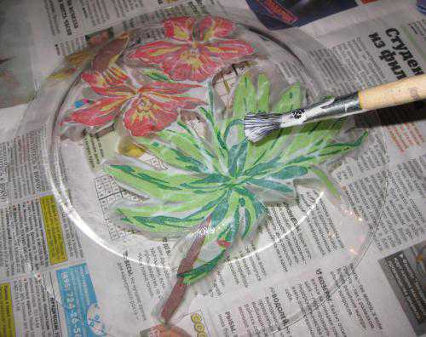  3 шаг: покрыть лаком на водяной основе только салфетку (подсушить феном)  4 шаг: покрыть салфетку акриловой эмалью (подсушить феном)  5 шаг: покрыть оставшуюся часть работы крокилюровым лаком (подсушить феном)  6 шаг: Мотивы приклеены, поверхность сухая. Пришло время приступить к созданию фона. Для начала определитесь, что вы хотите сделать. Если необходимо дорисовать салфеточный рисунок, следует тщательно подобрать краски, чтобы попасть в фон. Гораздо проще, если фон контрастирует с рисунком. В этом случае главная задача – аккуратно его нарисовать. Небольшой совет, перед нанесением фона покройте рисунок лаком, хотя бы на один раз. Теперь, даже если краска фона попадет на рисунок или вы сделаете что-то не так, все можно будет смыть, не опасаясь за сохранность наклеенного мотива. Чем наносить фон? Можно аккуратно прокрасить кисточками, желательно использовать синтетические кисти, не оставляющие разводов, а можно «зачпокать» спонжем или тампоном. В этом случае разводов не будет точно, но есть риск нанести краску на рисунок (поэтому следует быть очень аккуратными). Если использовать влажный спонж, фон может покрыться пузырьками, а это не очень красиво.дорисовать сложный фон акриловыми красками (подсушить феном)  7 шаг: покрыть все акриловой эмалью (2-3 слоя), (подсушить феном)  8 шаг: покрыть акриловым лаком (2-3 слоя), (подсушить феном)  - Наша работа закончена, можете поставить на подставки.
   |  |  |  |  | 6. и
   | 2.к |  |  | 5.л | г | 7.н
   | л | 3.т |  | а | л | о
  1.д | е | к | 4.у | п | а | ж
  л | й | а | т | к |  | н
  и |  | н | ю | а |  | и
  н |  | ь | г |  |  | ц
  а |  |  |  |  |  | ы
Рефлексия деятельности на уроке | Ребята, здесь на доске вы видите дерево – это яблоня. Но она без яблок. На ваших столах лежат вырезанные изображения этих плодов. У меня к вам просьба, давайте прикрепим эти яблоки на дерево, но:  -если вам было интересно, яблоки пусть будут на дереве;  -если вам было скучно на уроке, пусть ваши яблочки падают с дерева;  -если вам было не интересно, яблоки пусть лежат под яблоней на земле. Всем понятно задание? Прошу вас к доске.  Я вижу на нашей яблоне богатый урожай! Спасибо.  - У нас осталось время и я хочу, чтобы вы посмотрели на готовые изделия, выполненные в технике декупажа.
Контрольный блок | Тест.  1. Продолжите «Декупаж» - это  A. вид творчества с использованием спиц и крючка.  B. вид творчества с использованием канвы, мулине и иголки.  C. вид творчества, с помощью которого можно создать иллюзию изысканной росписи красками.  2. «Декупаж» в переводе с французского языка означает.  A. «Вырезать»  B. «Клеить»  C. «Рисовать»  3. Материал, который наклеивается при выполнении техники «Декупаж».  A. Обои.  B. Салфетка.  C. Пленка.  Результаты:  "3" - 1,4 балла  "4" - 2,5 балла  "5" - 4 балла
  Номер вопроса | Ответ | Баллы
  1 | С | 2
  2 | А | 0,5
  3 | В | 0,5
  Итого:
  Оценка:
Домашнее задание | Расскажите своим родителям и друзьям о технике декупаж.  Наш урок подошёл к концу. Можете отдохнуть!

Список использованной литературы:
1. Вешкина О. Декупаж. Креативная техника для хобби и творчества. – М.: Эксмо, 2008. - 40 с.
2. Зайцева А. Стильные штучки в технике декупаж. – М.: АСТ-Пресс книга, 2007. – 60 с.
3. http://decoupage-in.ru/
4. http://decoupagesalfetki.narod.ru/

